Firma: |  | Betriebsanweisung  Arbeitsbühnen an Flurförderzeugen | Stand: TT.MM.JJJJ
 | Anwendungsbereich
Betrieb:
Arbeitsbereich, Arbeitsplatz:
Tätigkeit: Verwendung von Arbeitsbühnen an Flurförderzeugen
 | Gefahren für Mensch und Umwelt
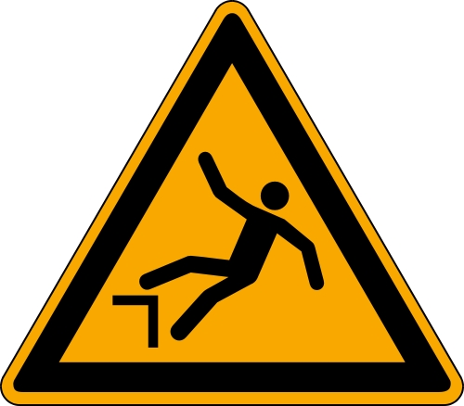 | - Abstürzen von Personen  - Abstürzen der Arbeitsbühnen  - Gefahren durch Quetsch- und Scherstellen am Hubgerüst und an Einrichtungen außerhalb der Arbeitsbühne  - Herabfallen von Gegenständen und Anfahren von Betriebseinrichtungen  - Anfahren oder Umkippen des Flurförderzeugs
 | Schutzmaßnahmen und Verhaltensregeln
    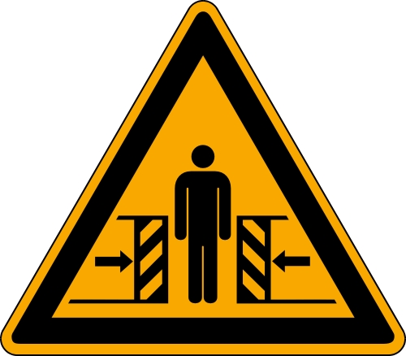 | Vor Arbeitsbeginn:  - Arbeitsbühne nur auf Anweisung der Führungskraft einsetzen  - Betriebsanleitung der Hersteller des Flurförderzeugs und der Arbeitsbühne beachten  - Flurförderzeug und Arbeitsbühne auf Mängelfreiheit kontrollieren  - nur sichere Arbeitsbühne mit festem, mindestens einem Meter hohen Geländer mit Handlauf, Knie- und Fußleiste sowie mindestens 1,8 Meter hohem Schutz vor dem Hubgerüst benutzen  - formschlüssige Sicherung gegen Abrutschen und Abkippen herstellen  Beim Betrieb:  - dauerhafte Verständigungsmöglichkeit zwischen Fahrpersonal und Person auf der Arbeitsbühne gewährleisten  - vor dem Anheben: Feststellbremse anziehen und Fahrbetrieb ausschalten  - Bühne nur auf Anweisung der Person auf der Arbeitsbühne bewegen  - das Fahrpersonal des Flurförderzeugs darf bei angehobener Arbeitsbühne den Platz auf dem Fahrzeug nicht verlassen und das Fahrzeug nicht verfahren – es ist lediglich eine Feinpositionierung im Zentimeterbereich zulässig  - Hubmast bei angehobener Arbeitsbühne senkrecht halten  - während der Hub-, Senk- und Fahrbewegung nicht über das Geländer der Arbeitsbühne beugen  oder hinausgreifen  - Standplatz auf der Arbeitsbühne nicht erhöhen, z. B. durch eine Leiter  - Paletten, Gitterboxen u. Ä. nicht als Arbeitsbühne verwenden  Nach Arbeitsende:  - Arbeitsbühne erst im abgesenkten Zustand verlassen  - Feststellbremse am Flurförderzeug anziehen
 | Verhalten bei Störungen und im Gefahrfall
- Gabelstapler bei Störungen und im Gefahrfall abstellen und sichern
- Arbeitsbühne bei Mängeln an Sicherheitseinrichtungen nicht benutzen
- Führungskraft (Name) informieren (Telefonnummer) – auch über festgestellte Mängel
 | Verhalten bei Unfällen – Erste Hilfe |  |  | Notruf: 112
 | - Erste Hilfe leisten:  - Erste-Hilfe-Einrichtungen: (Was ist wo?)  - Ersthelferinnen und Ersthelfer: (Namen, Telefonnummern)  - (Notrufnummern)  - ggf. besondere betriebliche Erste-Hilfe-Maßnahmen: (Was?)  - Erste-Hilfe-Leistungen dokumentieren
 | Instandhaltung, Entsorgung
 | - Instandsetzung nur durch hierzu beauftragte fachkundige Personen bzw. Fachfirmen durchführen lassen
Datum, Unterschrift

Dieses Muster muss an die betrieblichen Gegebenheiten angepasst werden. Die Versicherten sind auf Grundlage der Betriebsanweisung zu unterweisen.

